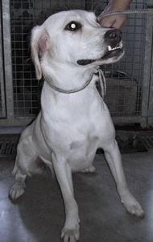

MARGIE

Margie è una tenerissima meticcia nata nel 2012, ora ospite del canile di Ravenna; un po’ timorosa, è da conquistare con pazienza e dolcezza ma è una delizia di cagnolina.
Canile di Ravenna 0544453095

